**21.11.24**

**9-А клас**

**Історія України вч. Рзаєва Н.О.**

**Тема: Масонство і декабристи в Україні. Соціальні протести.**

**Мета**: охарактеризувати російський визвольний та польський національно визвольний рухи на українських землях в 20-30-х рр. XIX ст., а саме: діяльність масонських організацій в Україні, рух декабристів та польське повстання 1830-1831 рр.; розвивати в учнів уміння працювати з історичними джерелами, аналізувати їх, робити висновки, порівняння, висловлювати свою точку зору; сприяти патріотичному вихованню учнів.

**Актуалізація опорних знань**

# Еврістична бесіда

1. За яких умов і обставин розпочалося українське національне відродження?
2. Визначте роль козацької старшини в історії України від кінця XVIII ст. до початку 40-х років XIX ст.
3. Які ідеї пропагували кирило-мефодіївці?
4. Охарактеризуйте програмні документи товариства.
5. Назвіть найвідоміших представників Кирило-Мефодіївського братства.

**Мотивація навчальної діяльності**

В українському національному русі існували російська і польська течії, які виражали інтереси відповідно російського і польського народів, і представники цих течій у багатьох випадках покладали надії на допомогу українського народу. У першій половині XIX ст. посилюється невдоволення кризою феодальнокріпосницької системи та зростає опозиційність до самодержавної влади. Одним із показників цього процесу стало виникнення в українських землях масонських лож, які були організаційними формами об’єднання опозиційно налаштованої ліберальної еліти.

**Вивчення нового матеріалу**

**Масонство.** В Україну через Росію і Польщу в кінці XVIII ст. прийшов ще один різновид суспільного руху — масонство. Воно мало багатовікову історію.

# Робота з термінами й поняттями (запишіть)

Масони — це члени духовно-етичних організацій «вільних каменярів». Члени Ордену масонів сповідували ідею Бога - Великого Майстра Всесвіту, про єдину людську спільноту: «Весь світ - це одна велика республіка, де всі народи - одна сім’я». Основне масонське гасло - «Свобода, Рівність, Братерство». Наприкінці

XVIII ст. ложі (гуртки) масонів діяли в Житомирі, Одесі, Харкові, Полтаві, Львові,

Самборі та інших містах. Центром масонського руху в Україні останньої чверті XVIII ст. став Київ. Після наполеонівських воєн рух значно активізувався.

# Робота зі схемою ( занотуйте в зошит)

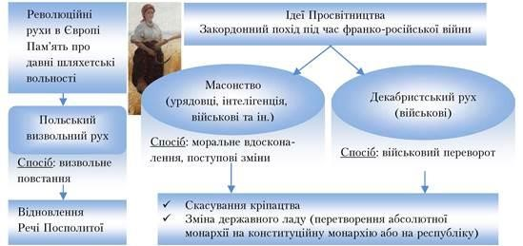

Членами лож стали лікарі, архітектори, літератори, купці тощо. Серед масонів України було багато представників старшинсько-шляхетських родин. Зрозуміло, що гасла масонства приваблювали в його ряди незадоволених кріпацтвом. Хоча масонство заперечувало національні кордони, але дух вільнодумства в умовах України не міг не формувати протесту проти національного гніту. Тому серед українських масонів поширювались й ідеї слов’янської федерації, у якій українці були б рівними серед рівних, і навіть державності України. Місяць у верхньому куті знака - символ Христа та істини; всевидяче око символізує розумовий і духовний розвиток. Циркуль біля основи знака - символ вищого розуму і нагадування про зобов’язання перед ложею вести обдумане життя відповідно до принципу істинної любові (сердечко)

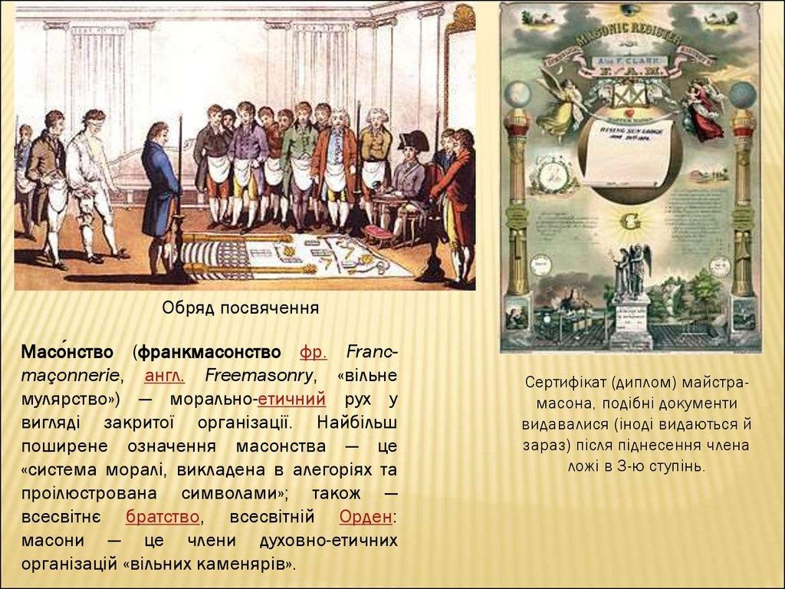

Основний наголос на національні проблеми України робила полтавська ложа

«Любов до істини» (1818-1819). До цієї ложі належало 20 осіб, у тому числі І. Котляревський. Чутки про цю організацію дійшли до Петербурга, і цар закрив її особистим указом. Поступово деякі масони переходили від пасивної до дієвої опозиції царизму. Так, зокрема, зробила частина членів Полтавської ложі. На її базі в 1821 р. утворилося таємне «Малоросійське товариство», душею якого був предводитель дворянства Переяславського повіту Полтавської губернії Василь Лукашевич (бл. 1783-1866). Товариство діяло в умовах посиленої активності поліцейських властей після виходу царського указу 1822 р. про закриття всіх масонських організацій на території Російської імперії. В. Лукашевич і його однодумці відстоювали ідеї державної незалежності України як головної передумови вільного розвитку національної культури, скасування кріпацтва й запровадження європейської форми державного устрою. Малоросійське товариство справило помітний вплив на пробудження національної свідомості української інтелігенції.

**Хвилинка відпочинку. Гімнастика для очей** <https://youtu.be/u_fLRqqJ59E?si=uANSHgRkLIGVwBpf>

**Діяльність декабристів.** Важлива сторінка суспільно-політичного руху в Наддніпрянській Україні пов’язана зі спробою офіцерів російської армії збройною силою встановити в Росії конституційний лад.

**У 1816 р. в Петербурзі** виникла офіцерська таємна організація **«Союз порятунку»**

**(з 1818 р. «Союз благоденства»).** Її очолювала Корінна управа, якій підпорядковувалися місцеві управи в гарнізонних містах. В Україні вони були в Тульчині і Полтаві. Особливо активно діяла Тульчинська управа, яку очолював полковник Павло Пестель.

У 1821 р. «Союз благоденства» розпався. Члени Тульчинської управи проголосили створення Південного товариства. Провідна роль у товаристві належала П. Пестелю. Утворилося й Північне товариство із центром у Петербурзі. Обидва товариства мали спільну мету — шляхом військового перевороту повалити самодержавний лад і ліквідувати кріпосне право. Але щодо майбутнього устрою держави погляди революціонерів розділилися. Це чітко виявилося в їх програмних документах. Учасники Київського з’їзду Південного товариства схвалили написану П. Пестелем програму - «Руську правду», яка передбачала скасування кріпацтва, перетворення всіх селян на рівноправних громадян, недоторканність приватної власності. Росія мала стати республікою. Однак програма містила дискримінаційні щодо українців положення. Вона визнавала право на самовизначення лише для поляків і відмовляла в ньому українському та іншим народам Російської імперії. Проголошувалася провідна роль росіян у співжитті з іншими народами в межах однієї держави.

Дещо інший підхід до розв’язання національних проблем мала таємна організація **Товариство об’єднаних слов’ян**, утворена в 1823 р. у Новограді-Волинському братами-офіцерами Андрієм і Петром Борисовими (1798-1854; 1800-1854). У документах Товариства ставилася мета боротися проти самодержавства і кріпацтва. Передбачалося визволення слов’янських народів і створення їх федеративного союзу. Проте Україна в планах товариства не фігурувала як член федерації народів.

Із часом Товариство об’єднаних слов’ян злилося з Південним.

За програмними документами Південного товариства щодо майбутнього Російської імперії передбачалось встановлення конституційної монархії і федеративного устрою майбутньої держави.

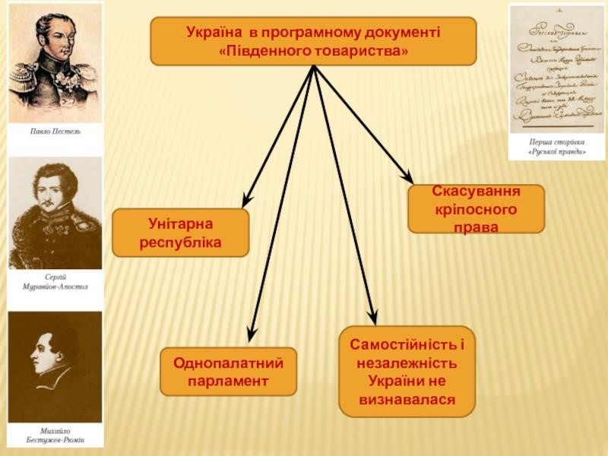

У проект Конституції Північного товариства (автор Микита Муравйов) було включено положення, які передбачали часткове відновлення прав українського народу на власну державу. Планувалося утворити Українську, Чорноморську й Бузьку держави із центрами у Харкові, Одесі й Києві. Однак ці положення не задовольняли членів товариства, і проект Конституції не затвердили.

Місцем державного перевороту обрали Україну. Члени Південного товариства планували заарештувати Олександра І влітку 1826 р. під час військових маневрів в Україні. Але царю не судилося дожити до того часу. У листопаді 1825 р. він несподівано помер у Таганрозі. Довелося спішно міняти плани й виступати негайно.

Повстання відбулося 14 грудня 1825 р. у Петербурзі й закінчилося поразкою. Незважаючи на це, 29 грудня все ж піднявся Чернігівський полк, що розташовувався на Київщині, але і його виступ 3 січня 1826 р. придушили. Рух за переворот отримав назву «декабристський», від російської назви місяця — «декабрь».

**.Узагальнення. Систематизація. Рефлексія.**

**Перегляньте відео:**[**https://youtu.be/BAcHivClC3g**](https://youtu.be/BAcHivClC3g)

# Бесіда

1. Хто такі масони? Коли і як з’являються в Україні масонські організації?
2. Якими були особливості діяльності масонів в Україні, порівняно з країнами Європи?
3. Хто такі декабристи?
4. Яке майбутнє відводилось Україні в проекті Конституції М. Муравйова та «Руській правді» П. Пестеля?
5. Якими причинами можна пояснити наявність в Україні російської та польської течій у суспільно-політичному русі?
6. Яких форм набував протест проти посилення соціального гніту?

**Домашнє завдання:**

* 1. Прочитати § 7.
  2. Охарактеризуйте причини, мету, основні форми боротьби селянських виступів поч. XIX ст. – письмово.

Завдання надсилайте на освітню платформу Human або на ел. адресу nataliarzaeva5@gmail.com

Бажаю успіхів у навчанні!